ESTADO DO RIO GRANDE DO NORTE
CÂMARA MUNICIPAL DE SÃO JOÃO DO SABUGI

REQUERIMENTO Nº. 032/2022

Requeiro a V. Exª, com base no artigo 154 do Regimento Interno e ouvido o plenário desta casa, requer que seja enviado ofício ao Poder Executivo Municipal, solicitando a doação de terreno para o Sindicato dos Servidores Públicos Municipais de São João do Sabugi.

JUSTIFICATIVA EM PLENÁRIO

Sala das Sessões, em 03 agosto de 2022

__________________________________________________________
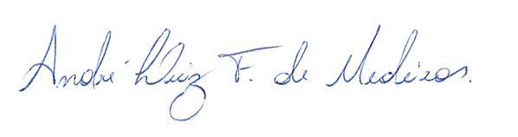
BRAZ ROBSON DE MEDEIROS BRITO
VEREADOR-AUTOR

